# 物流管理

# 物流服务种类

种类：普通物流、同城配送、门店自提

## 一、普通物流

1. 快递公司：基于小件货物或单价货物较多，上门取货，送货到家。
2. 物流公司：一般基于大件或货物数量较多，以重量计费。

## 同城配送

主要针对时效性要求较强的用户，适用于水果、生鲜、外卖

## 门店自提

## 四、运费

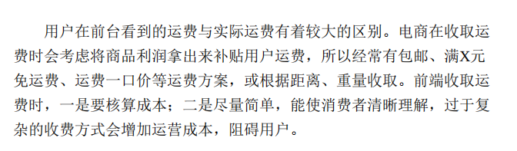

# 前台物流管理

**用户关心物流方式和运费，所以需考虑：**

**那种物流方式？哪些区域？那些商品支持？收费标准？**

## 运费模板

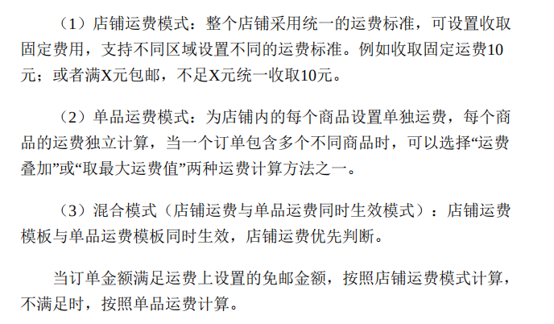

1. 店铺运费

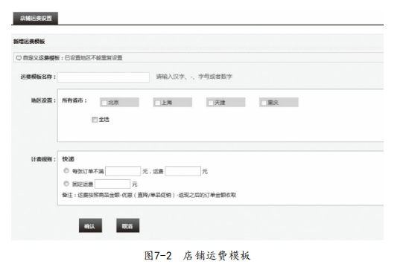

1. 单品运费

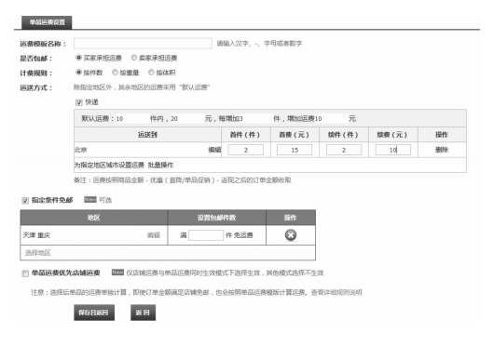

1. 混合运费

计算运费：店铺运费与单品运费同时生效

* 前端运费展示根据默认的运费模板来计算运费
* 前端物流模块还需管理退货地址(用户寄往的地址)

# 三、后端物流管理

